Тема: «Автоматизация звука [Ш] в слогах и словах»
Цели:
- Уточнить артикуляцию и правильное изолированное произношение звука [Ш] . Развитие подвижности артикуляционного аппарата, развивать мелкую моторику рук.
- Упражнять в правильном произнесении звука [Ш] в слогах и словах.
- Закрепить навык выделения звука [Ш] из ряда слов.
- Деление слов на слоги.
- Продолжать учить определять место звука Ш в словах.
- Образование прилагательных от существительных
- Образование приставочных глаголов
- Развивать внимание, памят.
Оборудование:
Книжка с иллюстрациями «Репка»; тарелочка с горохом; цепочка для Жучки; предметные картинки (со звуком [Ш] ); набор картинок «Найди такую же мышку»
НОД
1. Организационный момент.
Л: Сегодня мы с тобой вновь встретимся со сказкой. Только это не сказка о Веселом Язычке. Язычок сам хочет послушать сказку .
2. Артикуляционная гимнастика.
Он с нетерпением к этому готовится, « Улыбка-Трубочка» . Подвинул поближе свой любимый диванчик («Лопата») , достал банку с вареньем («Вкусное варенье») , налил чашку чая («Чашечка») . Итак начинаем. Сказка называется «Репка».
3. Произношение изолированного звука.
Посадил дед репку.(Открывает соответствующую иллюстрацию.)Он её поливал утром и вечером : Ш-Ш-Ш-Ш. (Обращает внимание ребенка на положение языка во время произнесения звука [Ш] )
Вокруг репки траву полол : ША-ША-ША, ШО-ШО-ШО, ШУ-ШУ-ШУ, ШЭ-ШЭ-ШЭ
Землю рыхлил: аш-ош-уш, ош-уш-ыш, уш-аш-иш, ыш-эш-аш.
А когда репка выросла , стал её тянуть:
Но вытянуть не может.
Ребенок повторяет за логопедом слоговые цепочки.
4. .Автоматизация в словах.
Позвал дед … бабку. (Переворачивает страницу.)Бежит бабка, из кармана горошинки рассыпает, а из слов звук [Ш] теряет. Подбери горошинки и скажи слово правильно. Я буду начинать слово, а ты заканчивать:
Мы…, ду…., камы…., малы…, каранда….,
Ребенок перекладывает горох со стола в тарелочку и произносит слова.
Тянут они репку , а вытянуть не могут.
5. Образование прилагательных от существительных. Развитие фонематического слуха.
Позвали ….внучку. А внучка варенье приготовила. Как называется варенье из яблок? Яблочное. Из груш – грушевое. Из вишен – вишневое. Из слив –сливовое.
Побежала внучка в огород , но по дороге на неё комары налетели .
Хлопает она руками , ловит комаров. Помоги внучке , слушай внимательно слова .И ты когда услышишь звук [Ш] хлопай в ладоши.
Шапка, ключ, шуба, книга, шляпа, мишка, автобус, шаг, шайба, шум, шут, шуба, ромашка, нос , вишня, мак душ, карандаш, ананас, ландыш, чайник, кошка
Прибежала внучка в огород .Тянут репку , а вытянуть не могут.
6. Звуко – слоговой анализ слов.
Позвали они…. Жучку. (Переворачивает страницу.) А жучка тем временем пытается пройти по цепочке.

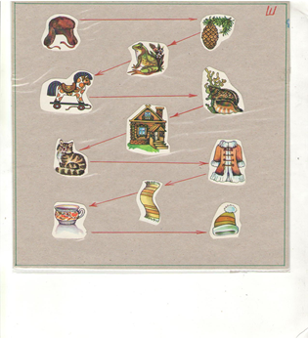
Нужно назвать слово и определить сколько слогов .
Прибежала Жучка ,но репку вытянуть не получается.
7. Позвали они тогда ….. кошку. (Переворачивает страницу.)
А кошка в это время дома хозяйничает ,смотрит , что плохо лежит . Решила она все предметы поставить на полку. На первую полку предметы со звуком ш в начале слова. На вторую предметы со звуком ш в середине слова. На третью предметы со звуком ш в конце слова.
Помоги кошки. Разложи картинки в нужном порядке.
Услыхала кошка, что её зовут, из дома вышла, по дорожке …..пошла,
в калитку…зашла, в огород…пришла, к деду близко подошла. Тянут, вытянуть не могут.
8. Позвали… мышку. А мышка бегает в подполье, ищет похожую на себя мышку . Помоги ей найти такую же мышку.
Посчитай сколько мышек в подполье? (Одна мышка, две мышки,…)
Прибежала мышка в огород, потянули все вместе и вытянули репку!

9. Итог занятия.
Л: Вот и закончилась сказка. Кому мы её рассказали.
Р: Язычку рассказывали.
Л: Язычок сказку внимательно слушал?
Р: Слушал внимательно.
Л: Сказку красиво рассказать получилось?
Р: Получилось красиво.
Л: Звук [Ш] тебе сказку рассказывать помогал?
Р: Помогал.

Муниципальное бюджетное образовательное учреждение
«Детский сад комбинированного вида «Ягодка»

КОНСПЕКТ

Индивидуального логопедического
занятия в старшей группе
на методическом объединение логопедов
Тема: «Автоматизация звука [Ш] в слогах и словах»

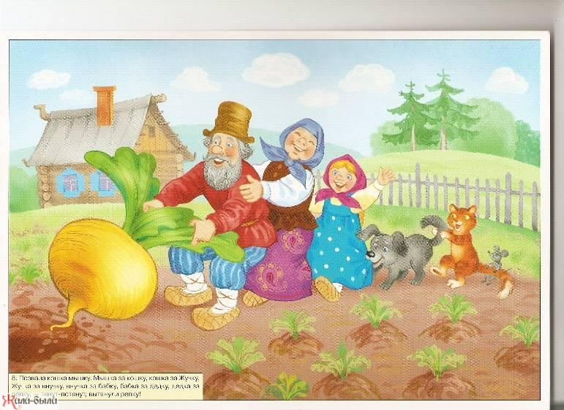
Подготовила: учитель-логопед
первой кв. категории
Ларькина Светлана Анатольевна

ЧАМЗИНКА 2017

